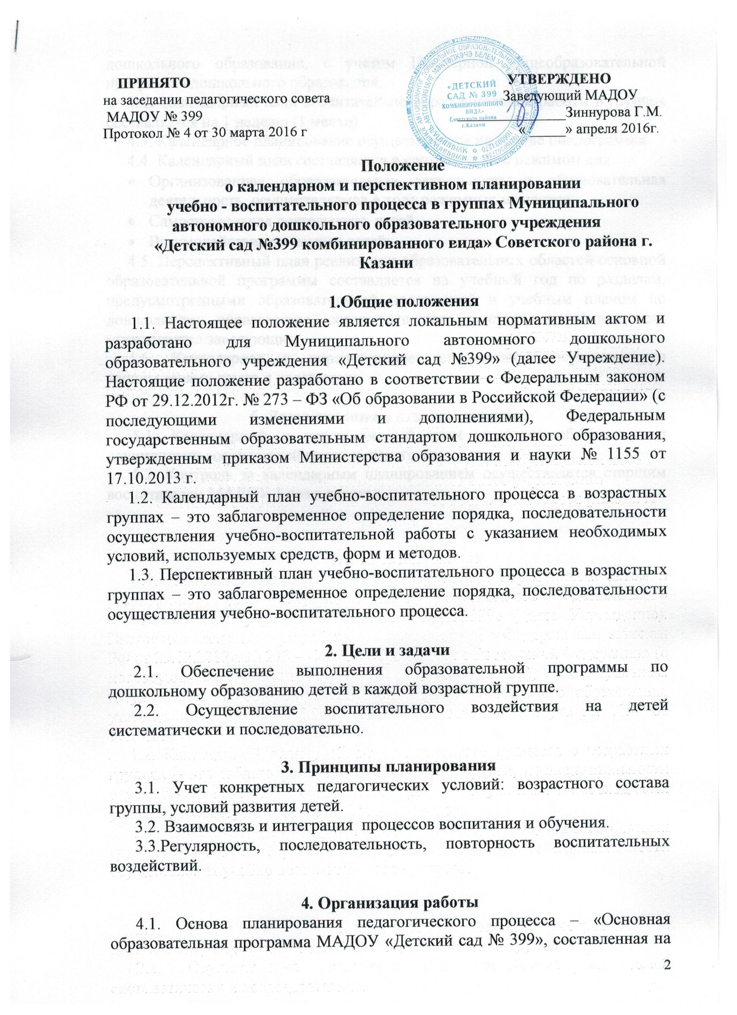
основании федеральных государственных образовательных стандартов дошкольного образования, с учетом Примерной общеобразовательной программы дошкольного образования.
4.2. Календарный план воспитательно-образовательной работы в группах составляется на 1 неделю (1 месяц)
4.3. Календарное планирование осуществляется на основе циклограммы.
4.4. Календарный план составляется в соответствии с режимом дня:
- Организованная образовательная деятельность и образовательная деятельность, осуществляемая в ходе режимных моментов;
- Самостоятельная деятельность детей;
- Взаимодействие с семьями детей;
4.5. Перспективный план реализации образовательных областей основной образовательной программы составляется на учебный год по разделам, предусмотренными образовательной программой и учебным планом по дошкольному образованию, согласовывается со старшим воспитателем, утверждается заведующим.
4.6. Календарное и перспективное планирование осуществляется воспитателями групп и педагогами.

5. Документация и ответственность
5.1. Календарный и перспективный план являются обязательными документами воспитателей групп и педагогов.
5.2. Контроль за календарным планированием осуществляется старшим воспитателем МАДОУ 1 раз в квартал.

